КОНСУЛЬТАЦИЯ
«НАРОДНАЯ КУЛЬТУРА КАК СРЕДСТВО ВОСПИТАНИЯ ПАТРИОТИЧЕСКИХ ЧУВСТВ У ДЕТЕЙ ДОШКОЛЬНОГО ВОЗРАСТА»
Уважаемые родители!
Воспитание патриотических чувств у детей дошкольного возраста – важная задача, которая закладывает основу для формирования их гражданской идентичности и любви к Родине. В дошкольный период, в частности 4 года, дети особенно восприимчивы к окружающему миру, и народная культура может стать мощным инструментом для формирования патриотизма.
Народная культура – это богатство традиций, обычаев, песен, сказок и игр, которые передаются из поколения в поколение. Она помогает детям понять свою историю, культуру и ценности своей страны.
КАК ВОСПИТЫВАТЬ ПАТРИОТИЧЕСКИЕ ЧУВСТВА У ДЕТЕЙ, ДА ЕЩЕ С ПОМОЩЬЮ НАРОДНОЙ КУЛЬТУРЫ? Давайте вместе разберемся.
1.ГОТОВЬТЕ ВМЕСТЕ С ДЕТЬМИ ТРАДИЦИОННЫЕ БЛЮДА. Обсуждение их истории и значимости в культуре поможет детям почувствовать связь с Родиной.
Приготовление традиционных блюд с детьми – это не только увлекательное занятие, но и отличная возможность познакомить их с культурой и историей России. Вот примерный план работы и список блюд, которые можно приготовить вместе с детьми.
Подготовка:
- Перед началом работы поговорите с детьми о том, что такое традиционная кухня, какие блюда они знают, и почему они важны для культуры.
- Вместе с детьми выберите несколько блюд, которые вы будете готовить. Можно использовать голосование или обсуждение.
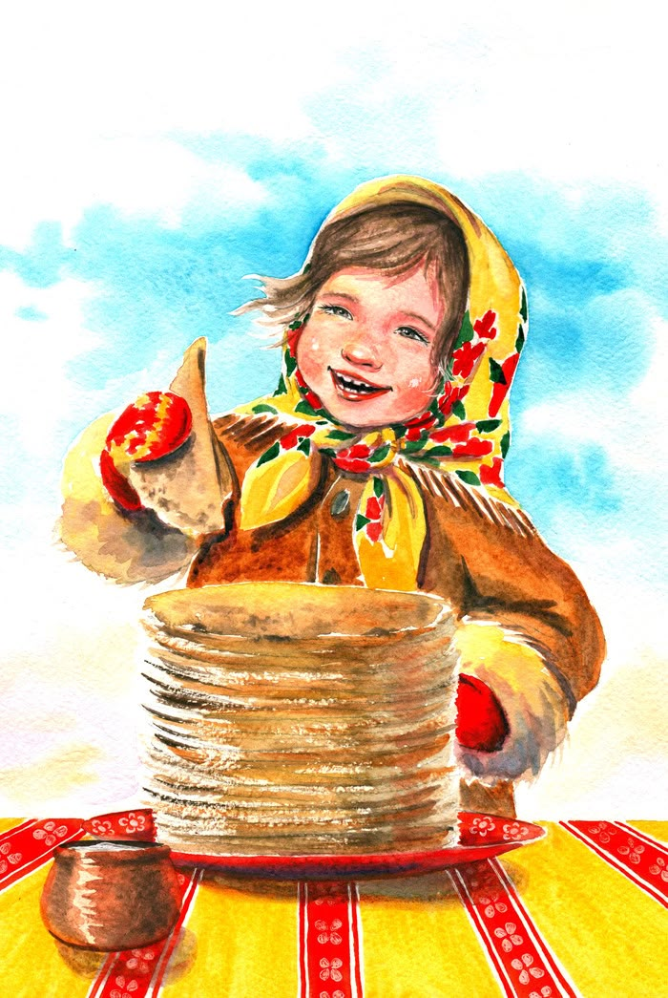
Вот несколько блюд, которые можно приготовить с детьми:
- Блины.
Описание: Тонкие лепешки, которые можно подавать с различными начинками (варенье, сметана, мед).
Задачи: Замешивание теста, выпекание блинов, обсуждение традиций, связанных с блинами (Масленица).
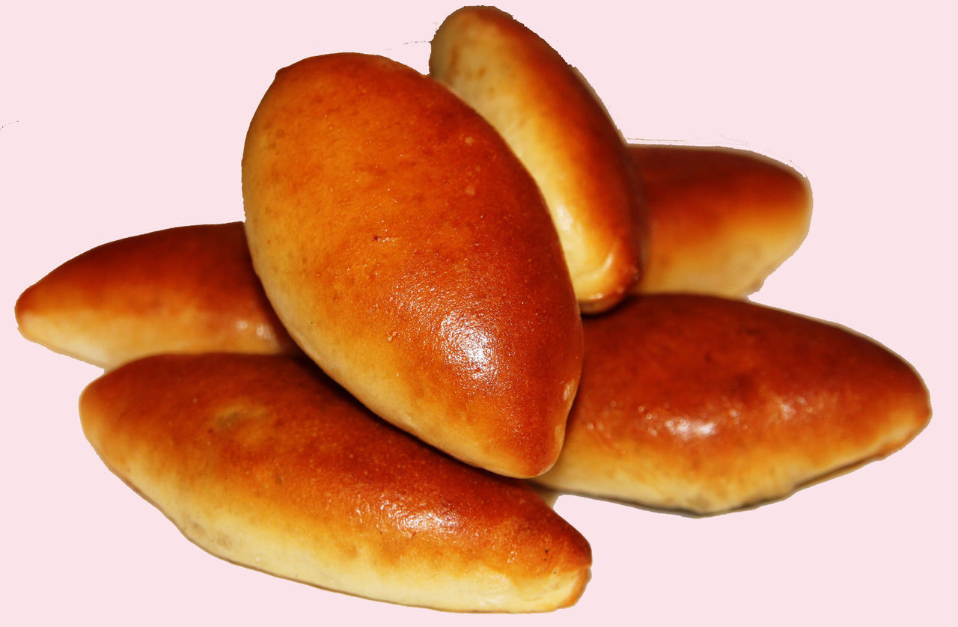
- Пирожки с капустой или мясом
Описание: Мягкие пирожки с начинкой, которые можно печь или жарить.
Задачи: Приготовление теста, работа с начинкой, формирование пирожков.
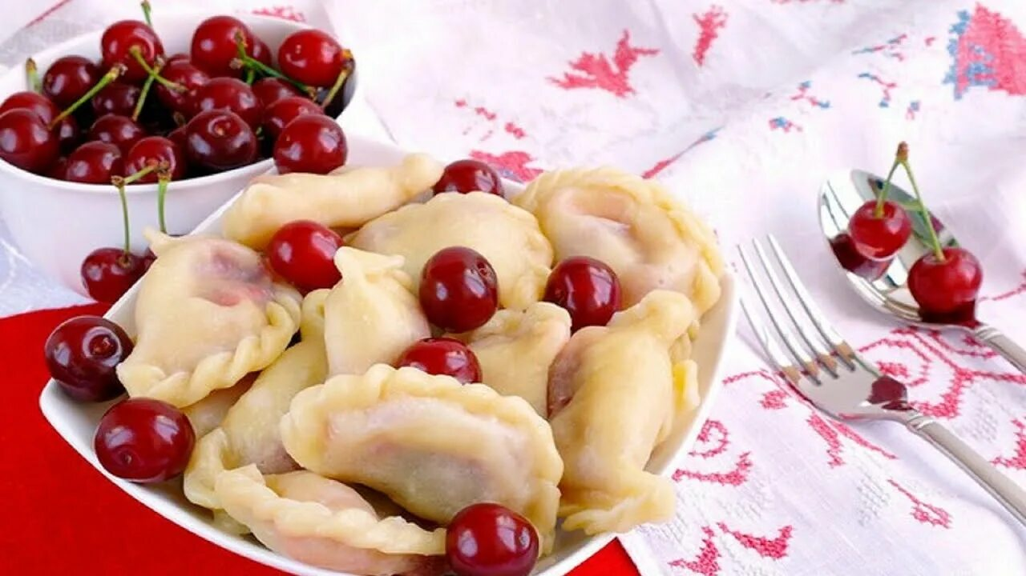
- Вареники с вишней или картошкой
Описание: Тесто с начинкой, которое варится в воде.
Задачи: Замешивание теста, работа с начинкой, формирование вареников.
Организация процесса:
- Разделите процесс приготовления на этапы, чтобы дети могли участвовать в каждом из них.
- Обязательно обсудите правила безопасности на кухне (острые предметы, горячие поверхности).
- Дайте детям возможность выполнять простые задачи: замешивание теста, нарезка овощей (под присмотром), формирование изделий.
После приготовления блюда обсудите с детьми, что они узнали о каждом блюде, какие традиции с ним связаны, и как они могут его подать. Позвольте детям попробовать свои творения и поделиться впечатлениями.
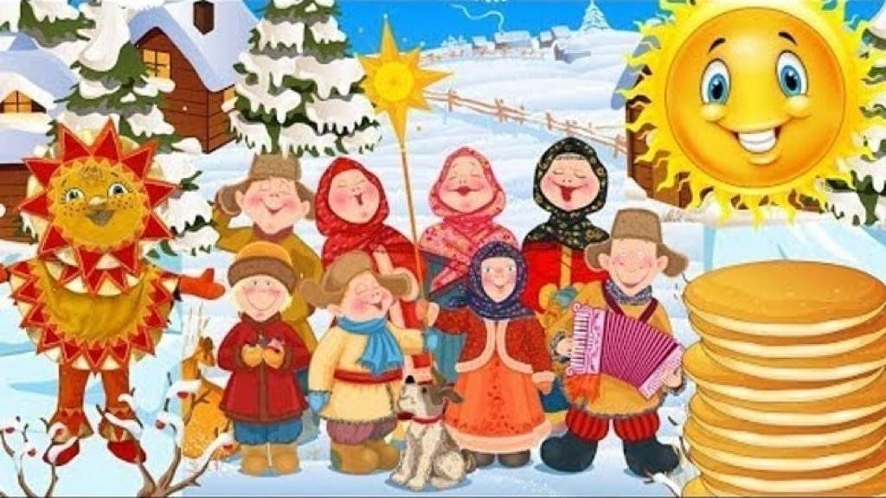
2. УЧАСТИЕ В ПРАЗДНИКАХ, ОСНОВАННЫХ НА НАРОДНЫХ ТРАДИЦИЯХ. Обсуждение значимости праздников, их истории и обычаев, связанных с ними, помогает детям понять ценности своего народа. Вот несколько праздников и идеи, как можно вовлечь детей:
- Масленица
Описание: Праздник, посвящённый проводам зимы и встрече весны.
Участие детей:
Приготовление блинов: Дети могут помочь в замешивании теста и выпекании блинов.
Игры и конкурсы: Организуйте традиционные игры, такие как перетягивание каната, катание на санках или сжигание чучела зимы.
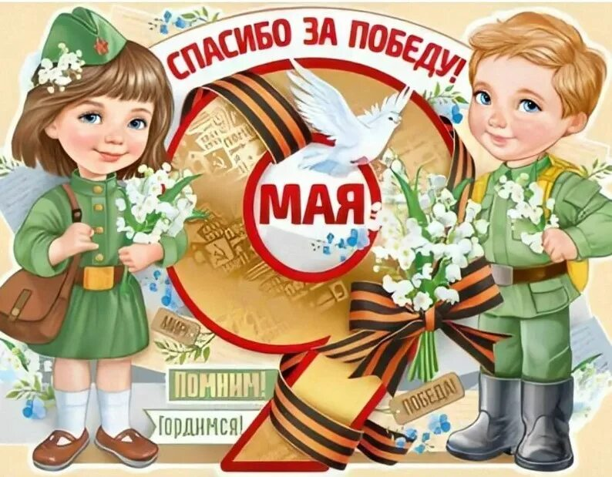
Танцы и песни: Учите детей народным песням и танцам, чтобы они могли участвовать в общих гуляньях.
- День Победы (9 мая)
Описание: Праздник, посвящённый победе над фашизмом во Второй мировой войне.
Участие детей:
Изготовление поделок: Дети могут создать открытки или поделки, посвященные ветеранам.
Участие в параде: Позвольте детям участвовать в парадах, одевшись в военную форму или с георгиевскими ленточками.
Патриотические песни: Учите детей петь песни военных лет, чтобы они могли участвовать в концертах.

- Покров
Описание: Праздник, связанный с Покровом Пресвятой Богородицы, отмечаемый 14 октября.
Участие детей:
Изготовление поделок: Дети могут делать традиционные осенние поделки, такие как венки из листьев.
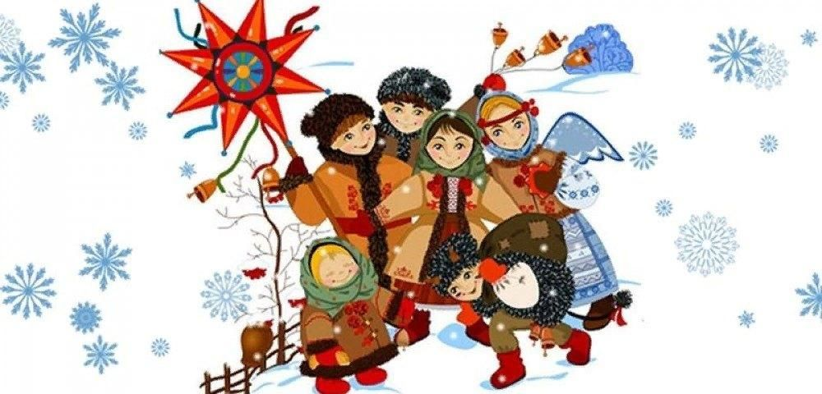
Театрализованные домашние представления: Организуйте небольшие спектакли или сценки на основе народных традиций, связанных с Покровом.
- Коляда
Описание: Зимний праздник, связанный с зимними обрядами и колядками.
Участие детей:
Колядки: Научите детей традиционным колядкам, чтобы они могли ходить по соседям и поздравлять с праздником.
Изготовление масок: Дети могут сделать маски для праздничных гуляний.
Творческие домашние мастер-классы: Организуйте домашние посиделки по изготовлению зимних украшений.
Празднуйте вместе, создавайте незабываемые воспоминания и передавайте любовь к родной культуре!
3. ЭКСКУРСИИ
Экскурсии для детей и родителей, направленные на воспитание патриотических чувств, могут стать увлекательным и познавательным опытом. В Белгороде есть множество мест, которые помогут глубже понять историю, культуру и традиции России.
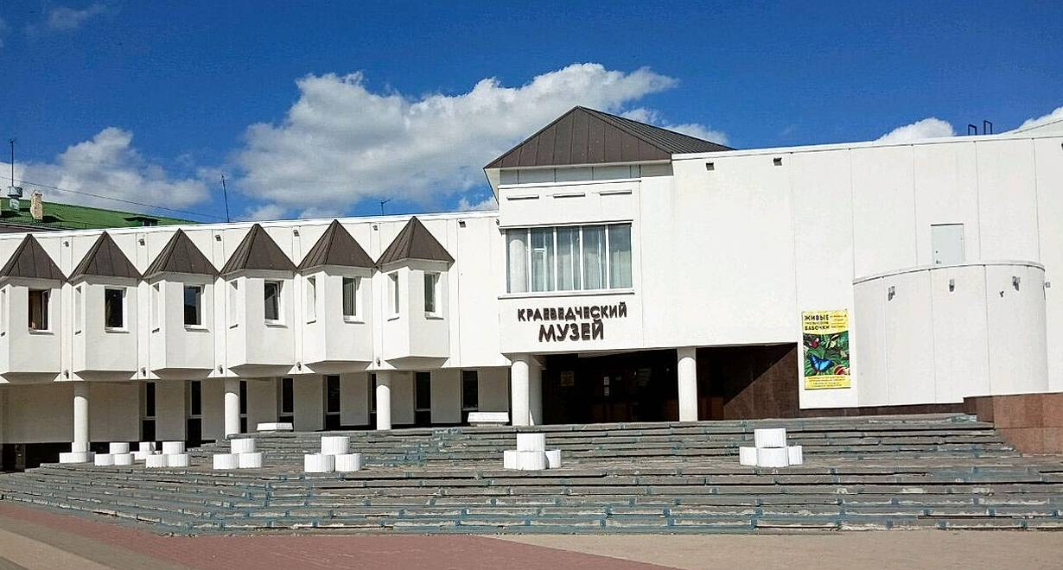
Например, Белгородский государственный историко-краеведческий музей
Описание: Музей, где представлены экспонаты, рассказывающие о истории региона и его культуре.
Деятельность: проведение экскурсии с рассказами о значимых событиях в истории Белгорода, мастер-классы по традиционным ремеслам, которые помогут детям понять культурное наследие своего края.
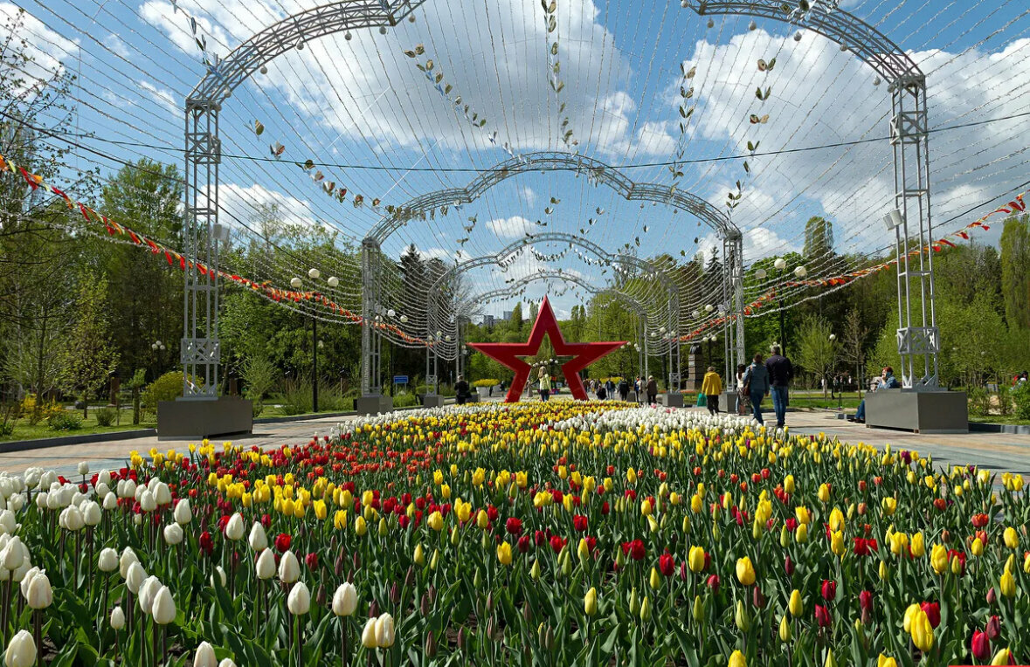
Парк Победы
Описание: Памятник, посвящённый героям Великой Отечественной войны.
Деятельность: организация экскурсии по парку с рассказами о героях войны, проведение мероприятий, таких как возложение цветов к памятникам, что поможет детям и родителям почувствовать гордость за свою страну.
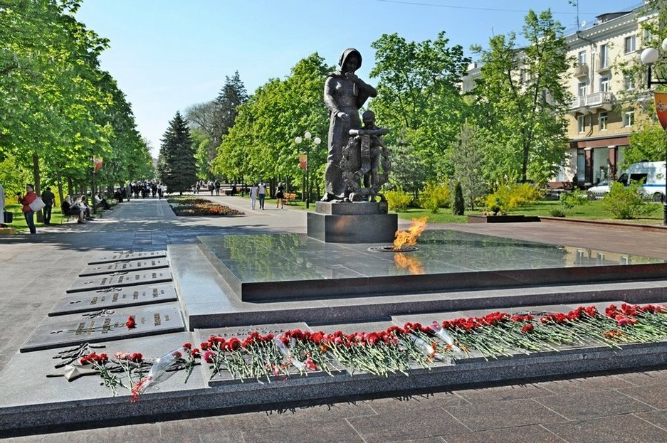
Экскурсии по историческим местам города
Описание: прогулки по значимым историческим местам Белгорода.
Деятельность: посещение памятников, церквей и других исторических объектов с рассказами о их значении, обсуждение событий, связанных с этими местами, что поможет детям осознать важность истории.
Помните, что ваше собственное отношение к культуре и патриотизму станет для детей примером. Давайте вместе воспитывать новое поколение, гордое своей Родиной!
